РЕКОМЕДАЦИИ ПО РАЗМОТКЕ МОТКОВ Z-2

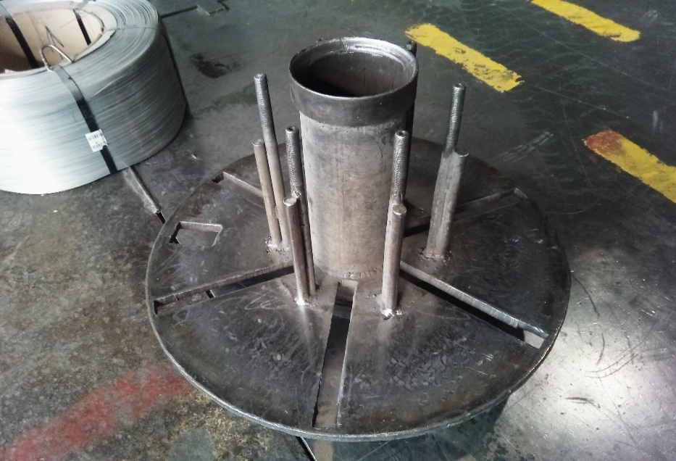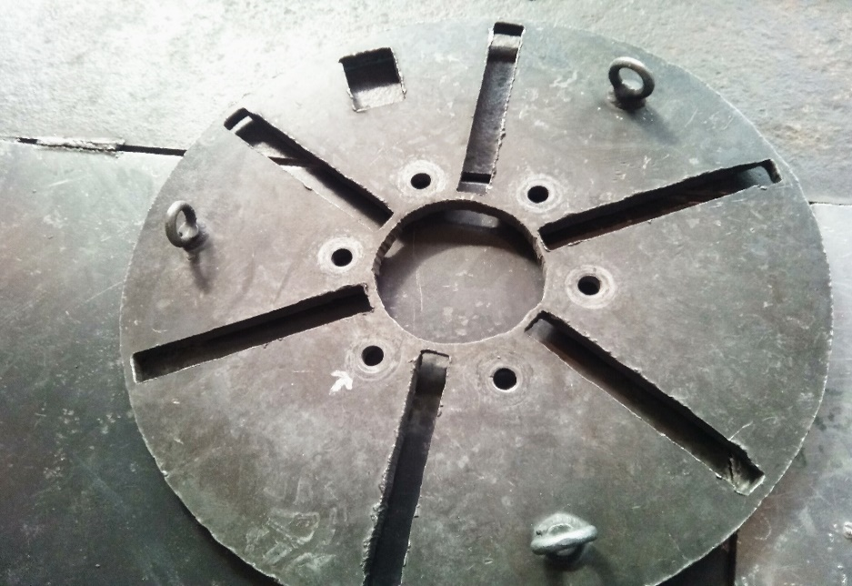
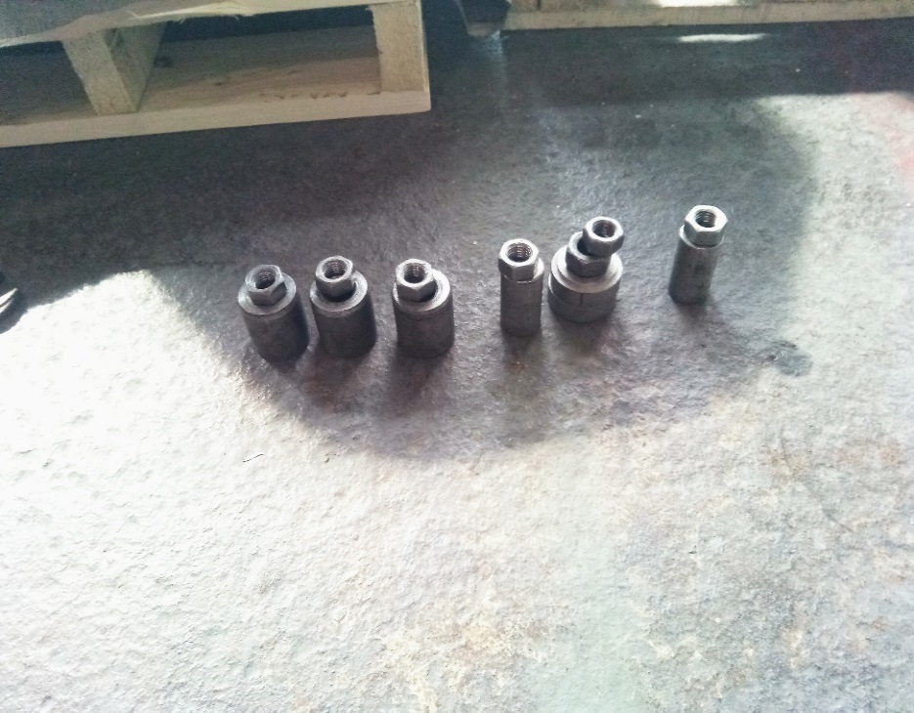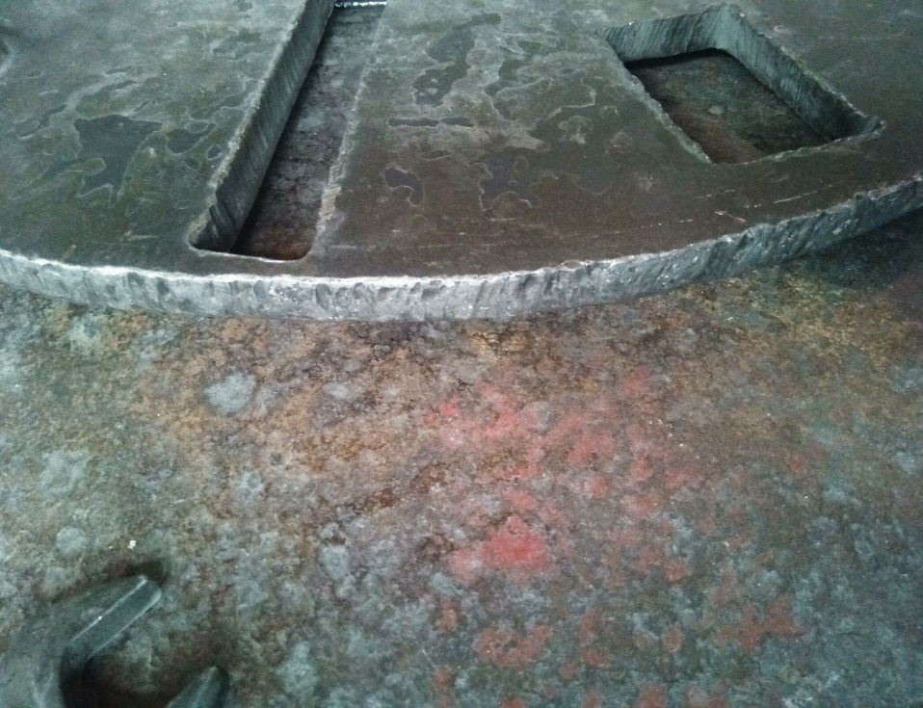
Разборная катушка для переработки мотков Z-2, шесть шпилек по количеству упаковочных лент, одна шпилька на сегмент. Прочный, не подверженный деформации металл на щеках катушки толщиной 20мм.
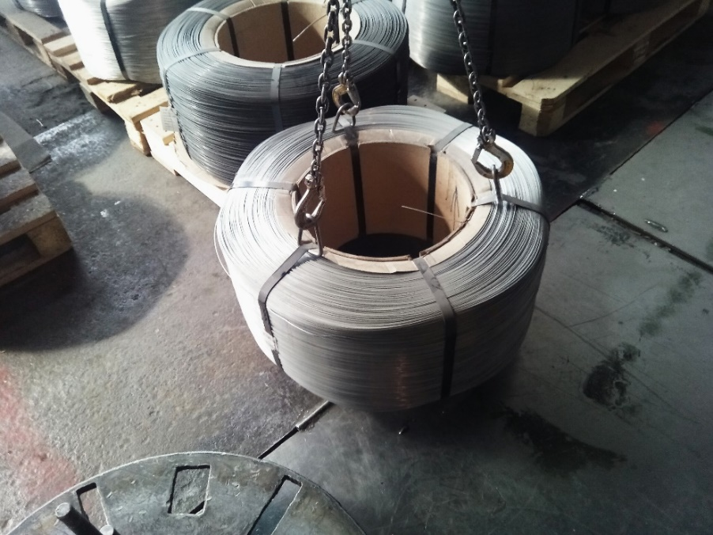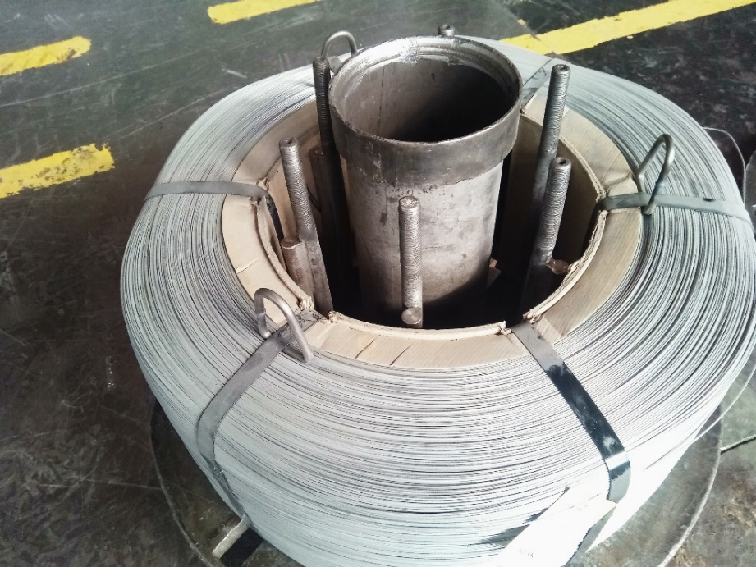
Установка мотка на катушку. Установленный моток.
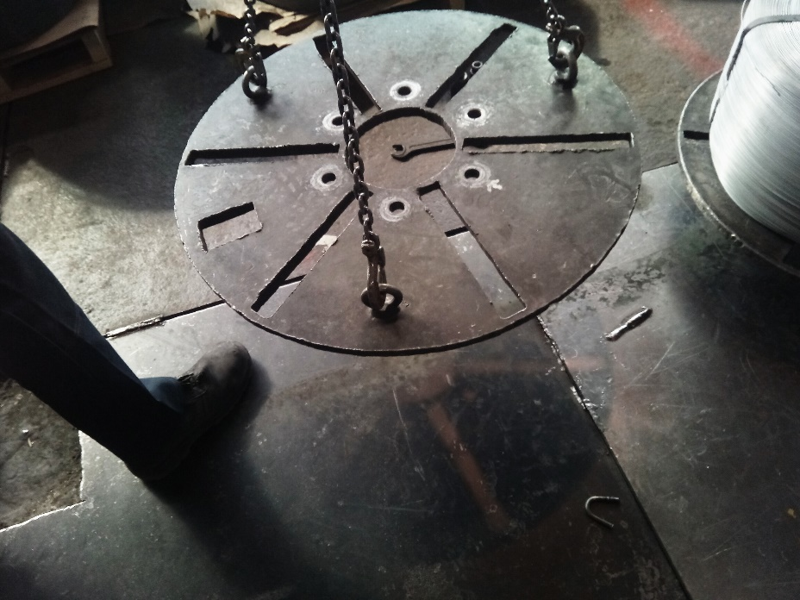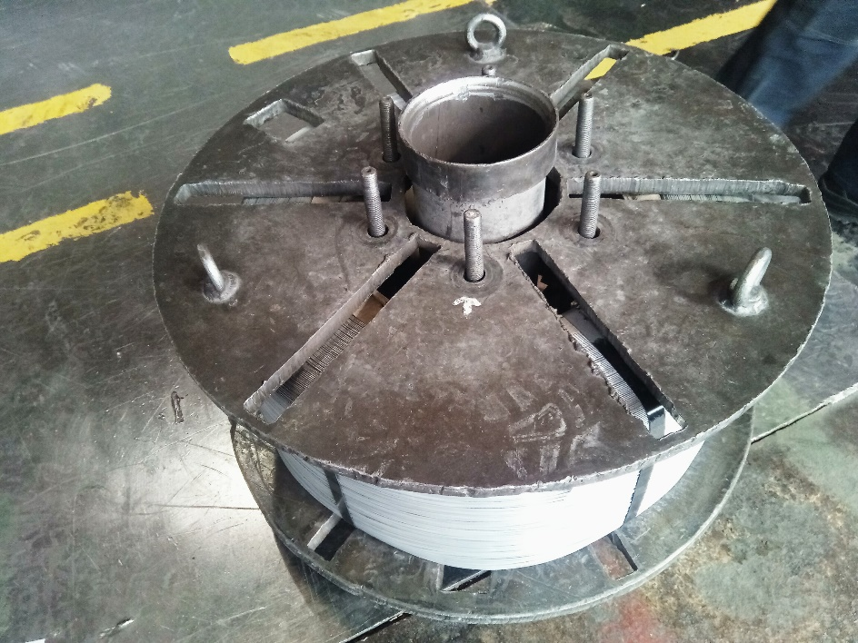
Установка съемной крышки на направляющие шпильки.
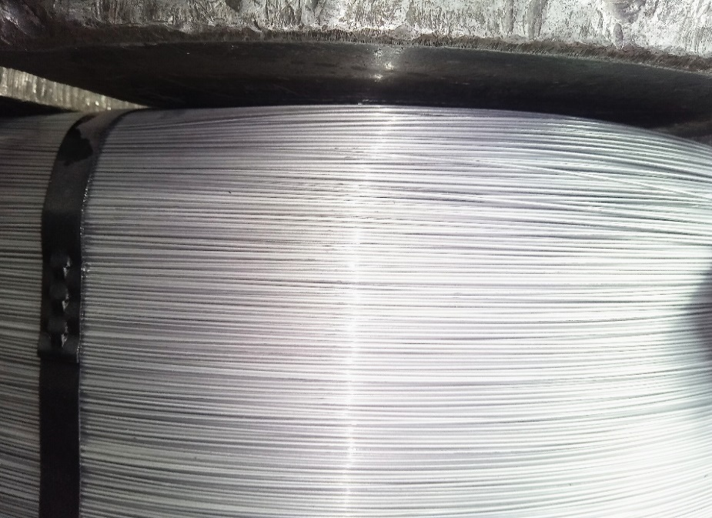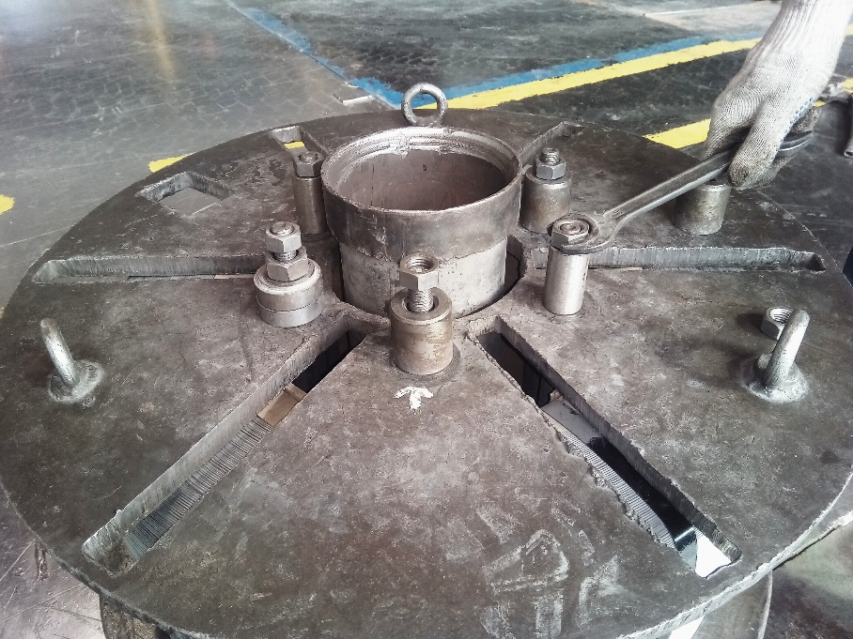
Зазор между крышкой и боковой поверхностью Затяжка всех гаек на направляющих шпильках
мотка. Крышка притягивается до упора, все гайки должны быть затянуты полностью.
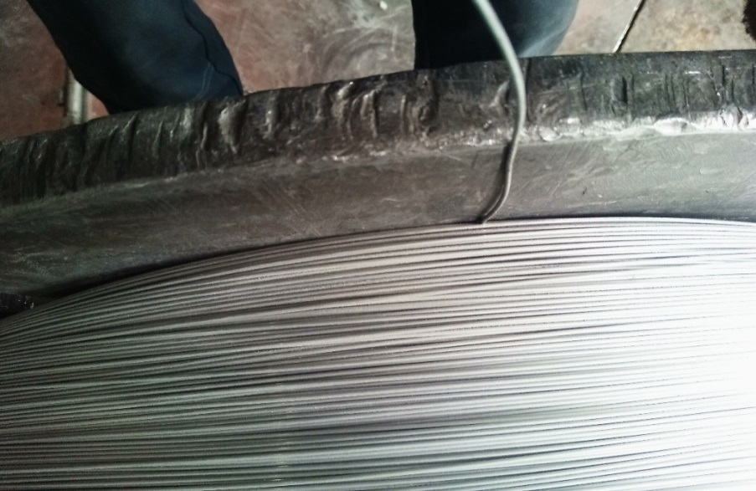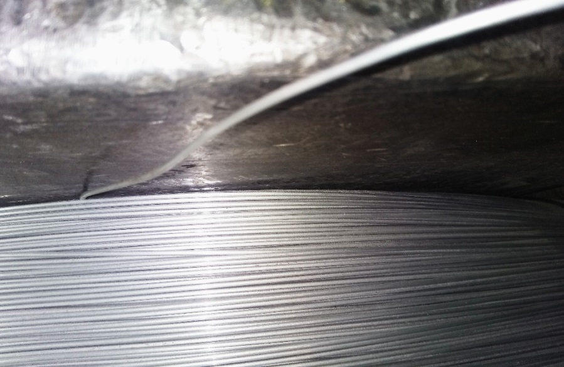
Отсутствие зазора между боковой поверхностью мотка и крышкой после затяжки гаек. Нет возможности «провалиться» проволоке в зазор. На фото показан свободный отрезок проволоки, который не проваливается между щекой и торцом зажатого мотка. Максимальное прижимное усилие залог беспроблемной переработки!
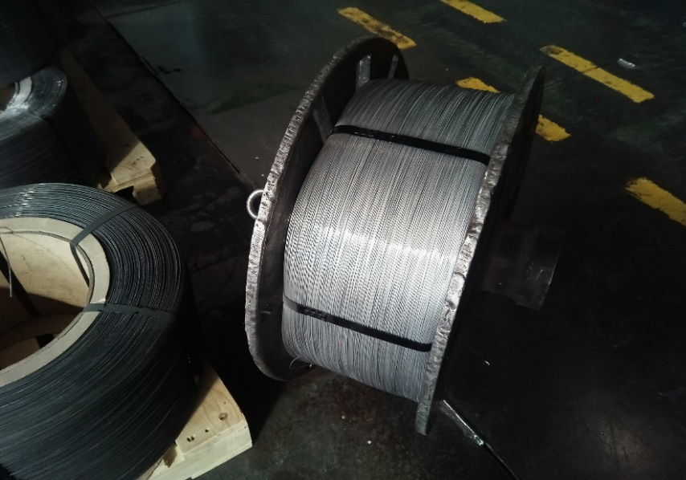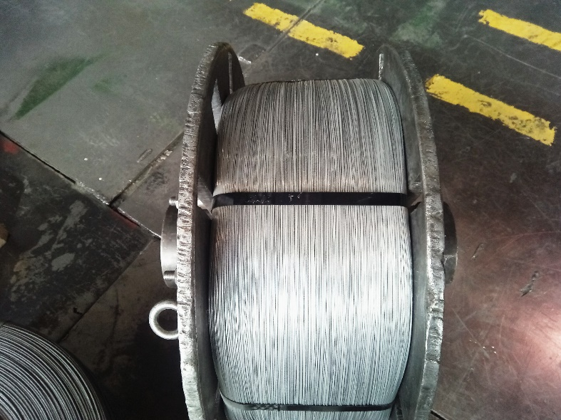
Собранная катушка с мотком, ленты не сняты.

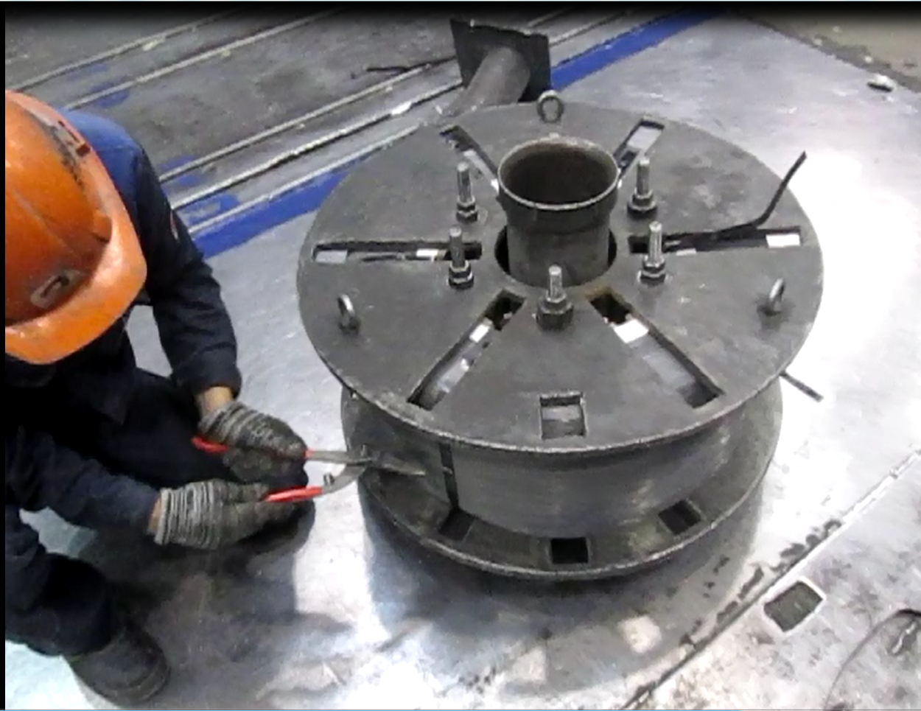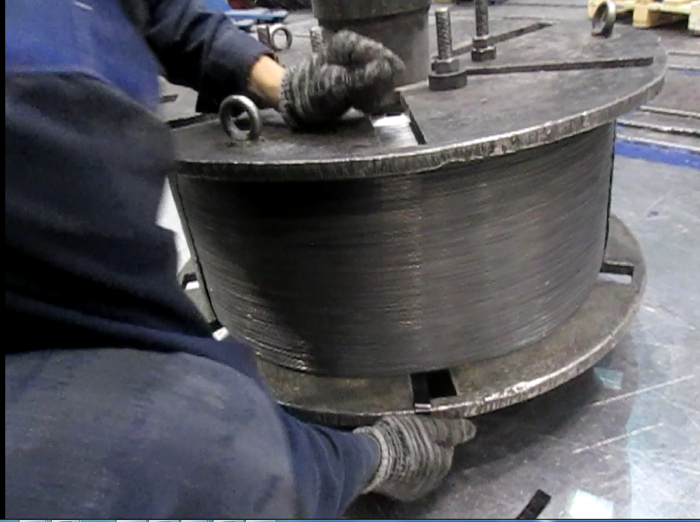
Снятие лент производится только после затяжки верхней крышки! Если их снять до затяжки моток «ослабнет», будет рыхлым, не хватит никакого усилия его сжать. Моток будет непригоден для переработки!
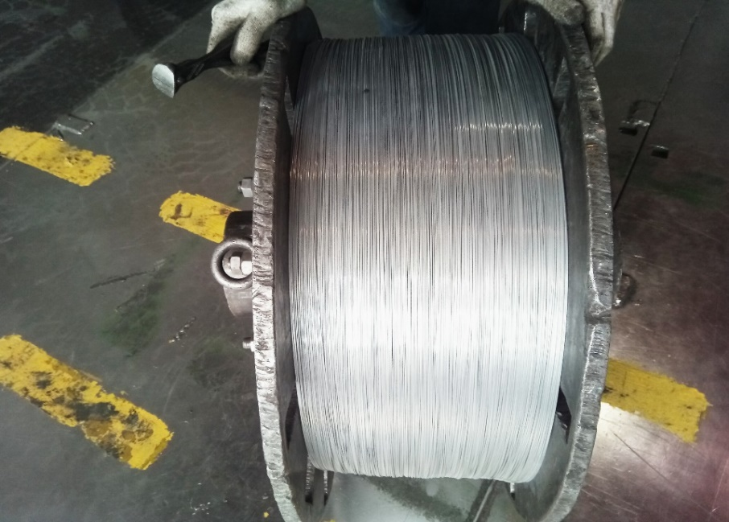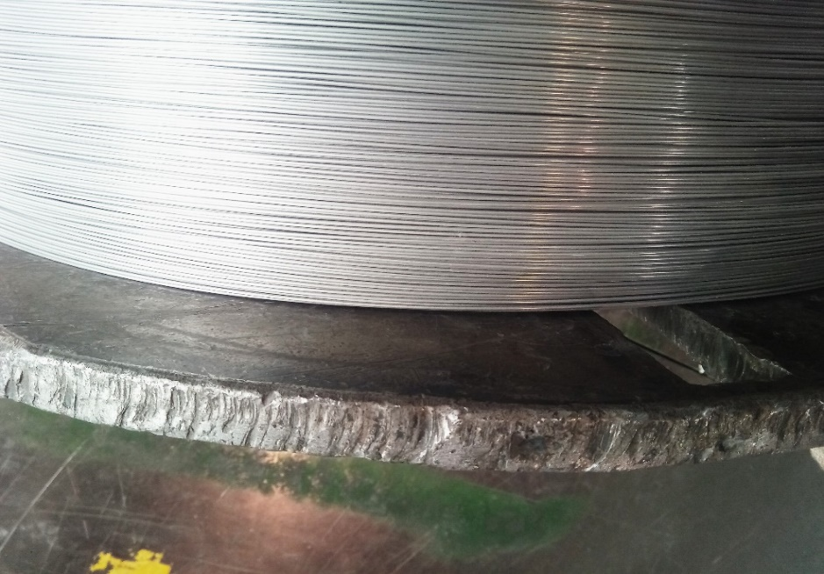
Так выглядит моток после снятия упаковочных лент. За счет внутреннего напряжения боковые поверхность мотка ещё сильнее прижимаются к щекам. Зазор между мотком и щеками катушки отсутствует, исключена возможность «проваливания» проволоки между щекой и мотком. В таком виде мотки перерабатываются со скоростью до 14 м/сек, в зависимости от диаметра проволоки.

